МИНИСТЕРСТВО ОБРАЗОВАНИЯ И НАУКИ
САМАРСКОЙ ОБЛАСТИ

СЕВЕРО-ВОСТОЧНОЕ УПРАВЛЕНИЕ
ПРИКАЗ
от 18 апреля 2016 года № 132 - од

О проведении окружного практико-ориентированного семинара
для работников дошкольного образования

В рамках научно-методического обеспечения реализации федеральных государственных образовательных стандартов дошкольного образования (далее – ФГОС ДО),
п р и к а з ы в а ю:
1. Утвердить программу окружного практико-ориентированного семинара по теме: «Формирование математической культуры дошкольников» (Приложение № 1).
2. Директору ГБОУ гимназия им. С.В. Байменова города Похвистнево (Вагизовой Т.В.) организовать проведение семинара 22 апреля 2016 г. на базе СП «Детский сад Лад».
3. Директору ГБУ ДПО "Похвистневский РЦ" (Радаевой Г.Н.) обеспечить организационно - методическое и информационное сопровождение семинара.
4. Директорам образовательных учреждений, подведомственных Северо-Восточному управлению министерства образования и науки Самарской области, обеспечить участие педагогов в семинаре.
5. Контроль за исполнением настоящего приказа возложить на начальника отдела развития образования Северо-Восточного управления министерства образования и науки Самарской области Е.А.Серову.

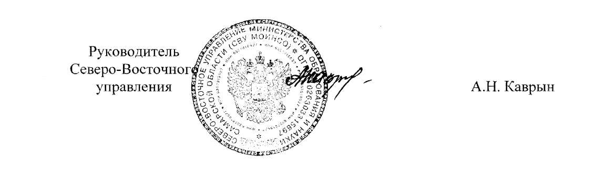

Токарь

Приложение № 1
к приказу
СВУ МОиН СО
от 18.04.2016 г. № 132 -од

ПРОГРАММА
окружного практико-ориентированного семинара по теме:
«Формирование математической культуры дошкольников»
Цель проведения: повышение уровня профессиональной компетентности работников дошкольного образования в вопросах формирования математической культуры дошкольников в соответствии с требованиями ФГОС ДО.
Дата проведения: 22 апреля 2016 г.
Время проведения: 9.00 – 11.00 ч.
Место проведения: СП «Детский сад «Лад» ГБОУ гимназии №1 города Похвистнево, г. Похвистнево, ул. Васильева, 3.
Участники семинара: старшие воспитатели, воспитатели общеобразовательных организаций.
Время | Ход семинара |  | Ответственный
9.00 – 9.15 | Регистрация участников семинара.  1. Выставка по тематике семинара.  2. Выставка работ воспитанников по темам: «Весна» и «Космос». |  | Воспитатель СП «Детский сад «Лад» ГБОУ гимназии №1  города Похвистнево  Козлова Магзюря Миргалимовна,  учитель-логопед СП «Детский сад «Лад» ГБОУ гимназии №1  города Похвистнево  Еланская Любовь Васильевна
9.15 – 9.25 | Музыкальное приветствие участников семинара |  | Музыкальный руководитель СП «Детский сад «Лад» ГБОУ гимназии № 1 города Похвистнево  Корешкина Ольга Геннадьевна
9.25 – 9.30 | Вступительное слово.  Приветствие участников семинара |  | Директор ГБОУ гимназии №1 города Похвистнево  Вагизова Татьяна Викторовна,  начальник отдела развития образования СВУ МОиНСО  Серова Елена Анатольевна
9.30 – 9.40 | Сообщение из опыта работы «Формирование математической культуры дошкольников в условиях реализации ФГОС ДО» |  | Руководитель СП «Детский сад «Лад» ГБОУ гимназии №1  города Похвистнево  Микушова Зинаида Савельевна
Совместная деятельность педагога и детей
9.45 – 9.55 |  | Совместная деятельность педагога и детей первой младшей группы «В стране загадочных фигур» (познавательное развитие).  Самоанализ НОД | Воспитатели СП «Детский сад «Лад» ГБОУ гимназии №1  города Похвистнево:  Бикчентаева Айгюль Фаритовна, Нуреева Галия Гельмановна
9.45 – 10.00 |  | Совместная деятельность педагога и детей второй младшей группы «В гости к матрешкам»» (познавательное, речевое и художественно – эстетическое развитие).  Самоанализ НОД | Воспитатель СП «Детский сад «Лад» ГБОУ гимназии №1  города Похвистнево,  Языкина Наталья Федоровна
9.45 – 10.05 |  | Совместная деятельность педагога и детей средней группы «Путешествие в страну Мороженое» (познавательное, речевое и художественно – эстетическое развитие с элементами театрализованной деятельности)  Самоанализ НОД | Воспитатель СП «Детский сад «Лад» ГБОУ гимназии №1  города Похвистнево,  Анисимова Ольга Лукьяновна
9.45 – 10.10 |  | Совместная деятельность педагога и детей старшей группы «Пришла весна, нам радость принесла!» (познавательное и речевое развитие с элементами технологии ТРИЗ)  Самоанализ НОД | Воспитатель СП «Детский сад «Лад» ГБОУ гимназии №1  города Похвистнево,  Курбангалиева Светлана Георгиевна
9.45. -10.15 |  | Совместная деятельность педагога и детей подготовительной к школе группы «Поиск затонувшего клада» (познавательное и речевое развитие)  Самоанализ НОД | Воспитатель СП «Детский сад «Лад» ГБОУ гимназии №1  города Похвистнево,  Невская Ирина Геннадьевна
10.25 – 11.00 |  | Подведение итогов семинара | Начальник отдела развития образования СВУ МОиНСО  Серова Алена Анатольевна,  методист ГБОУ ДПО ЦПК «Похвистневский РЦ»  Алюкова Елена Васильевна

